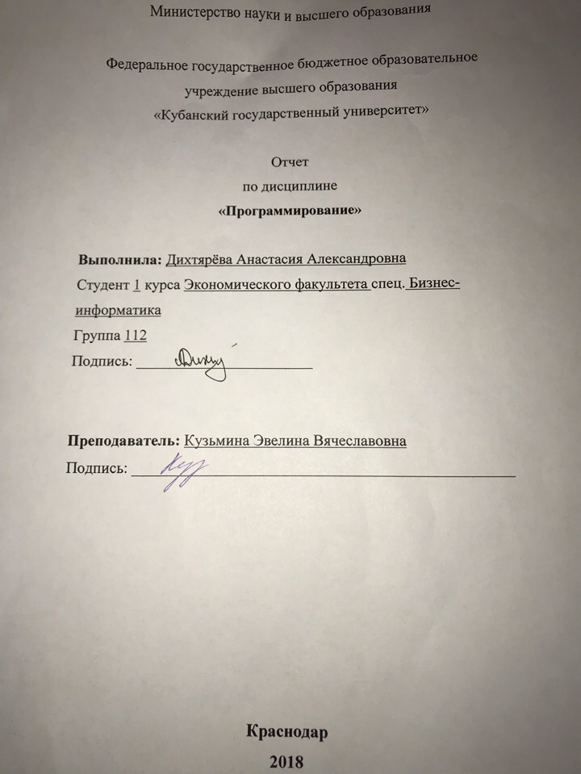
Домашняя работа ( 14.12.2018)
Задача 1.
В каждой строке заданной матрицы A(N, M) вычислите сумму, количество и среднее арифметическое положительных элементов.
var
a: array[1..100,1..100] of integer;
i,j,n,m,k: byte;
sr: integer;
begin
randomize;
write('введите n: ');
readLn(n);
write('введите m: ');
readLn(m);
for i:=1 to n do
begin
For j:=1 to m do
begin
a[i,j]:=random(101)-50;
write(a[i,j]:4);
end;
writeLn;
end;
writeln;
for i:=1 to n do
begin
k:=0;
sr:=0;
For j:=1 to m do
If a[i,j]>0 then
begin
inc(k);
sr:=sr+a[i,j];
End;
writeLn(i,' строка');
writeLn('положительных: ',k);
writeLn('их сумма: ',sr);
writeLn('среднее значение: ',sr div k);
end;
ReadLn
end.

Задача 2.
Для заданной целочисленной матрицы A(N,M) определите, является ли сумма ее элементов четным числом, и выведите на печать соответствующий текст.
var i,j,n,m,sum:integer;
a:array[1..100,1..100] of integer;
begin
read(n,m);
randomize;
for I := 1 to n do begin
for j := 1 to m do begin
a[i,j]:=random(30);
write(a[i,j]:3);
sum:=sum+a[i,j];
end;
writeln;
end;
if sum mod 2<>0 then writeln('Сумма элементов матрицы не явл. четным числом')
else writeln('Сумма элементов матрицы явл. четным числом');
end.

Задача 3.
Дана матрица A(N,M). Найдите количество элементов это матрицы, больших среднего арифметического всех ее элементов.
var
a:array[1..10,1..10] of integer;
sr,kol,sum:real;
j,i:integer;
m,n:integer;
begin
writeln('Введите');
readln(n,m);
sr:=0;
kol:=0;
sum:=0;
for i:=1 to n do
for j:=1 to n do
writeln('a[',i,',',j,']=');
readln(a[i,j]);
kol:=kol+1;
sum:=a[i,j]+sum;
for i:=1 to n do
for j:=1 to n do
kol:=kol+1;
writeln('kol:=kol');
end.

Задача 4.
Дана матрица A(N,M). Вычислите сумму и произведение тех ее элементов, которые при делении на два дают отрицательное число.
const
n = 3;
m = 4;
var
a: array[1..n, 1..m] of integer;
i, j, sum, umn, t: integer;
begin
sum:= 0;
umn:= 1;
t:= 0;
Writeln('Matrica');
for i:= 1 to n do
begin
for j:= 1 to m do
begin
a[i,j]:= random(20)-3;
Write(a[i,j], ' ');
if odd(a[i,j] div 2) then
begin
sum:= sum + a[i,j];
umn:= umn * a[i,j];
t:= t +1;
end;
end;
Writeln;
end;
Writeln;
if t > 0 then
Writeln('Summa = ', sum,'; Proizvedenie = ', umn)
else
Writeln('V matrice net chisel, kotorie pri delenii na 2 dayut nechetnoe chislo');
Readln;
end

Задача 5.
Для заданной матрицы A(N,M) найдите сумму всех элементов расположенных в строках с отрицательным элементом на главной диагонали.
var
n
k:=0;
for i:=1 to n do
if a[i,i]<0 then
begin
k:=1;
s:=0;
for j:=1 to n do
s:=s+a[i,j];
writeln('Сумма в строке ',i,'=',s);
end;
if k=0 then write('На главной диагонали нет отрицательных элементов');

Домашняя работа(29.10.18)

Задача 6
Определите, имеется ли среди заданных целых чисел A, B, C хотя бы одно
Четное.
var a,b,c,count:integer;
begin
writeln ('Введите любые три числа ');
readln(a);
readln(b);
readln(c);
count:=0;
if a mod 2=0 then inc(count);
if b mod 2=0 then inc(count);
if c mod 2=0 then inc(count);
if count>0 then writeln ('Среди чисел есть ',count,' четное')
else writeln ('Среди данных чисел четных нету');
End.

Задача 7
Даны три числа. Выберите из них, которые принадлежат заданному отрезку [a,
b].
var a,b,one,two,thr : integer;
Begin
writeln('Введите отрезок (левая - правая границы)');
read(a,b);
writeln('Введите 3 числа');
read(one, two, thr);
if ((one >= a) and (one <= b)) then
writeln('Число ', one, ' принадлежит отрезку ', a, ' ', b);
if ((two >= a) and (two <= b)) then
writeln('Число ', two, ' ïпринадлежит отрезку ', a, ' ', b);
if ((thr >= a) and (thr <= b)) then
writeln('Число ', thr, ' принадлежит отрезку ', a, ' ', b);
End.

Задача 8
Определите число, полученное выписыванием в обратном порядке цифр
заданного целого трехзначного числа.
Var n,n1,m:integer;
begin
write('n = ');
readln(n);
n1:=abs(n);
m:=(n1 mod 10)*100+(n1 div 10 mod 10)*10+(n1 div 100);
if n<0 then m:=-m;
writeln('m = ',m);
End.

Задача 9
Вычислите площадь кольца, ширина которого равна h, а отношение радиуса
большей окружности к радиусу меньшей окружности равно d.
Var h,D,s: real;
begin
write('ширина кольца h: '); readln(h);
write('отношение радиусов D: '); readln(D);
s:=pi*sqr(h)*(D+1)/(D-1);
writeln('площадь кольца: ',s:7:3);
End.

Задача 10
Заданы площади круга и квадрата. Определите, поместиться ли квадрат
в круге.
Var
S круга,S квадрата,D,A,диагональ:real;
begin
Writeln('Площадь круга=');
Readln(Sкруга);
Writeln('Площадь квадрата=');
Readln(Sквадрата);
D:=2*sqrt(Sкруга/3.14);
A:=sqrt(Sквадрата);
Диагональ:=sqrt(2*A*A);
if диагональ<=D then writeln('Квадрат поместится в круге')
else writeln('Квадрат не поместится в круге');
End.

Задача 11
Заданы координаты двух точек. Определите, лежат ли они на одной
окружности с центром в начале координат.

var x1,y1,x2,y2 : real;
begin
readln(x1,y1,x2,y2);
if (sqrt(x1*x1+y1*y1) = sqrt(x2*x2+y2*y2)) then
writeln('YES')
else
writeln('NO');
End.

Задача 12
Идет k-я секунда суток. определите сколько полных часов и полных
минут прошло к этому моменту.
Program
uses crt;
var k:integer;
Begin
clrscr;
readln(k);
writeln('minut proshlo ',k div 60);
writeln('chasov proschlo ',Trunc(k/60) div 60);
end.

Задача 13
Вычислите длину окружности, площадь круга и объем шара одного и того же заданного радиуса .
begin
var R,L,P,H:real;
writeln('введите радиус',R);
readln (R) ;
L:=2*3.14*R;
P:=R*R*3.14;
H:=(4/3)R,3*3.14;
writeln('длина окружности',L);
writeln('площадь круга',P);
writeln('Объем шара',H);
readln;
end.

Задача 14
Вычислите периметр и площадь прямоугольного треугольника по двум катетам.
begin
var a,b,c,s,p:real;
writeln('введите катеты',a,b);
readln(a,b);
c:=sqrt(sqr(a)+sqr(b));
p:=a+b+c;
s:=(a*b)/2;
writeln('периметр равен',p);
writeln('площадь равна',s);
readln;
end.
Задача 15
Вычислите дробную часть среднего геометрического трех заданных вещественных чисел.
begin
var a,b,c,s:real;
writeln('введите 3 вещественных числа',a,b,c);
readln(a,b,c);
s:=(Frac(exp((1/3)*ln(a*b*c))));
writeln('среднее геометрическое дробных частей',s);
readln(s);
end.

Задача 16
Определите является ли заданное целое число А нечетным двузначным числом.
begin
Var a:integer;
writeln('введите число',a);
readln(a);
writeln((odd(a)) and (abs(a) in [10..99]));
readln;
end.

Домашняя работа(7.12.18)
Задание 17
В заданном массиве Х(N) замените нулями все отрицательные компоненты, непосредственно предшествующие его максимальной компоненте( первой по порядку, если несколько )
program homa_22;
uses CRT;
const N = 5;
type
ArrayN = Array [1..N] of Integer;
var
X: ArrayN;
i, Max, IndexMax: Integer;
begin
Clrscr;
Randomize;
for i := 1 to N do
begin
X[i] := -1000 + Random(2000);
Write(X[i], ' ');
end;
Writeln('');
Max := X[1];
IndexMax := 1;
for i := 1 to N do
if X[i] > Max then
begin
Max := X[i];
IndexMax := i;
end;
for i := 1 to IndexMax-1 do
if X[i] < 0 then
X[i] := 0;
for i := 1 to N do
Write(X[i], ' ');
Writeln('');
Readln;
end.
Задание 18
Выведите на печать номера точек, лежащих в круге радиусом R с центром в начале координат. Координаты точек заданы массивами X(N) и Y(N)
program homa_23;
var x,y,n,m: integer;
Begin
Write('x='); readln(x);
Write('y='); readln(y);
Write('n='); readln(n);
Write('m='); readln(m);
if ((x=y) and (n=m))or((x=n) and (y=m))or((x=m) and (y=n)) then write ('да')
else write('нет');
readln
End.
Задание 19
Задан массив A(N). Поменяйте местами наибольший и наименьший элементы.
Program_homa;
var
a:array [1..20] of real;
max,min:real;
i,n:integer;
begin
write('n=');
readln(n);
for i:=1 to n do begin write('a[',i,']=');
readln(a[i]) end; min:=a[1]; max:=a[1];
for i:=2 to n do begin if a[i]max then max:=a[i];
end;
a[1]:=max; a[n]:=min;
writeln('результат:');
for i:=1 to n do write(a[i]:7:2);
end.

